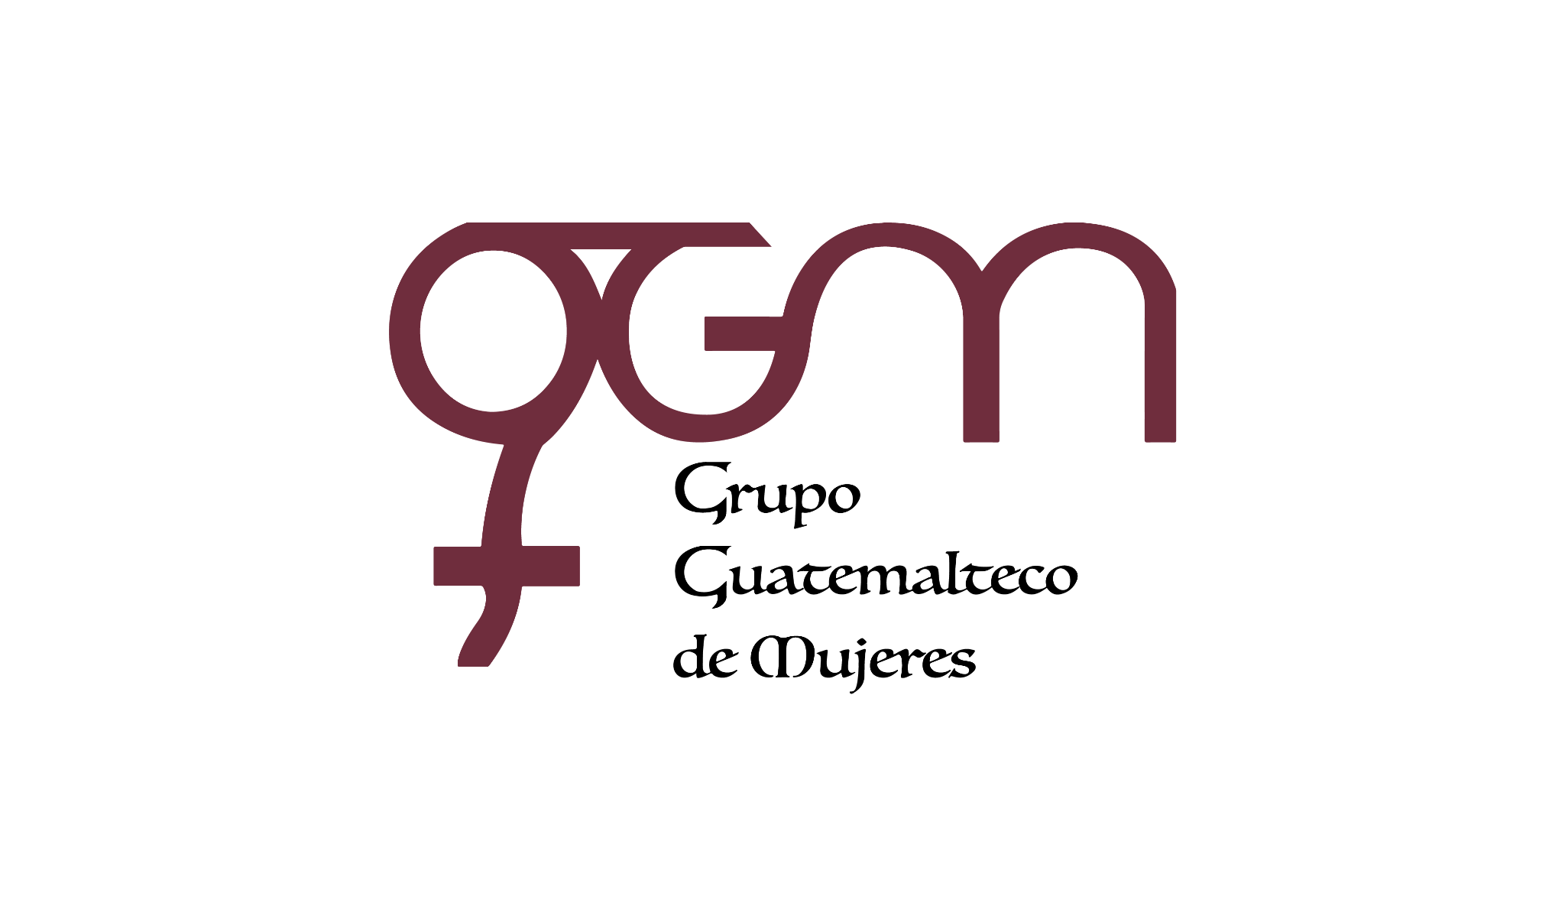
Asociación Grupo Guatemalteco de Mujeres-GGM
Sistema de Fortalecimiento Institucional
Fortalecimiento Institucional.
Responsable de actualización de información: Mayra Argueta
Fecha de Elaboración: 29/02/2024
Informe sobre Pertenencia sociolingüística.
Mes y año: febrero, 2024

- Mujeres sobrevivientes de violencia atendidas.
DATOS: ATENCIÓN INICIAL 2024
GGM- CAIMUS | Feb | Total
GGM CAIMUS GUATEMALA | 39 | 39
GGM CAIMUS ESCUINTLA | 29 | 29
GGM CAIMUS RABINAL BAJA VERAPAZ | 37 | 37
GGM CAIMUS SUCHITEPÉQUEZ | 31 | 31
TOTAL | 136 | 136
Fuente: Sistema de registro de información GGM-CAIMUS-febrero 2024.

- Grupo étnico al que pertenecen las mujeres atendidas.
ETNIA | GGM-CAIMUS GUATEMALA | GGM-CAIMUS ESCUINTLA | GGM-CAIMUS RABINAL BAJA VERAPAZ | GGM- CAIMUS SUCHITEPÉQUEZ | TOTAL
Maya | 1 | 0 | 26 | 3 | 30
Mestiza | 38 | 29 | 11 | 28 | 106
TOTAL | 39 | 29 | 37 | 31 | 136
Fuente: Sistema de registro de información GGM-CAIMUS-febrero 2024.

